国家电力检测中心
设备资源管理系统
项目计划

模板编号：
项目编号：
文件版次：
编写人/日期：
审核人/日期：
批准人/日期：

变 更 记 录

序号 | 版本号 | 修改单号 | 修改条款及内容 | 修改人/日期 | 批准人/日期
注：对该文件内容增加、删除或修改均需填写此变更记录，详细记载变更信息，以保证其可追溯性。
目 录
1 文档介绍 2
1.1 文档目的 2
1.2 文档范围 2
1.3 参考文献 2
1.4 术语与缩写解释 2
2 项目介绍 2
2.1 项目范围 2
2.2 项目目标 2
2.3 验收准则 2
2.4 产品的质量要求和质量目标 2
3 定义项目过程 2
4 制定项目进度 4
5 度量数据管理 7
5.1 度量数据与采集 7
5.2 数据分析与报告 8
6 项目资源规划 8
6.1 组织机构 8
6.2 人力资源 9
6.3 软硬件资源 10
6.4 其他资源 10
6.5 项目工作环境资源 10
7 培训计划 10
8 项目监控计划 11

文档介绍

文档目的

文档范围

参考文献

术语与缩写解释
缩写、术语 | 解 释

项目介绍

项目范围

项目目标

验收准则

产品的质量要求和质量目标

定义项目过程
表3-1 项目过程定义表
阶段 | 过程元素 | 输出 | 评审
需求 | 需求开发计划  需求调研整理  需求定义分析 | 需求开发计划  用户需求调研记录  用户需求说明书  用户需求说明书评审记录  软件需求规格说明书  软件需求规格说明书评审记录  需求分析报告 | 用户需求评审  软件需求评审
项目计划 | 项目估算  编制项目计划  项目计划变更  制定风险管理计划  制定配置管理计划  制定质量保证计划 | 项目计划  项目估算书  配置管理计划  质量保证计划  采购计划  （项目计划变更单） | 项目计划评审
设计 | 概要设计  详细设计 | 开发计划（设计部分）  概要设计说明书  概要设计说明书评审记录  详细设计说明书  详细设计说明书评审记录  数据库设计说明书 | 概要设计评审  详细设计评审
实现 | 编写代码  代码集成  编写文档  单元测试 | 开发计划（编码部分、集成部分）  源代码  测试代码  安装/升级包  代码抽查记录  程序清单  发布说明书  用户手册  系统安装手册  单元测试计划&记录  集成报告
测试 | 集成测试  确认测试 | 集成测试计划  集成测试用例  集成测试报告  确认测试计划  确认测试用例  确认测试报告  产品缺陷清单  测试申请表 | 集成测试用例评审  确认测试用例评审
发布 | 软件发布 | 软件发布单
实施 | 软件产品实施  日常巡检  问题处理  用户培训 | 实施计划  实施计划评审记录  运行维护手册  生产环境部署单  现场服务登记表  用户确认单  巡检报告  用户培训计划  用户档案  培训记录  用户培训考核表  用户培训满意度调查表  培训总结  产品出库申请单 | 实施计划评审：
验收 | 项目验收 | 项目验收申请单  项目验收报告
需求管理 | 建立并维护需求跟踪矩阵  管理需求变更 | 需求跟踪矩阵  配置项变更申请单

制定项目进度
（5个人）
表4-1 项目进度表
序号 | 阶段 | 工作地点 | 任务 | 时间段 | 负责人 | 标志性工作成果 | 考核里程碑 | 考核里程碑时间
1 | 需求 | 用户现场和公司本部 | 需求调研整理 | 半个月 |  | 用户需求说明书入库  软件需求规格说明书入库
1 | 需求 | 用户现场和公司本部 | 需求定义分析 |  |  | 用户需求说明书入库  软件需求规格说明书入库 | 是 | 2008.8.15
1 | 需求 | 用户现场和公司本部 | 建立需求跟踪矩阵 |  |  | 用户需求说明书入库  软件需求规格说明书入库
2 | 设计 | 公司本部 | 概要设计 | 1个月 |  | 概要设计说明书入库  详细设计说明书入库
2 | 设计 | 公司本部 | 详细设计 |  |  | 概要设计说明书入库  详细设计说明书入库
2 | 设计 | 公司本部 | 维护需求跟踪矩阵 |  |  | 概要设计说明书入库  详细设计说明书入库
3 | 实现 | 现场和公司本部 | 编写代码 | 2个半月 |  | 源代码入库
3 | 实现 | 现场和公司本部 | 代码集成 |  |  | 源代码入库
3 | 实现 | 现场和公司本部 | 编写文档 |  |  | 源代码入库
3 | 实现 | 现场和公司本部 | 单元测试 |  |  | 源代码入库
3 | 实现 | 现场和公司本部 | 维护需求跟踪矩阵 |  |  | 源代码入库
4 | 测试 | 现场/公司本部 | 集成测试 | 半个多月 |  | 集成测试报告入库  确认测试报告入库
4 | 测试 | 现场/公司本部 | 确认测试 |  |  | 集成测试报告入库  确认测试报告入库
4 | 测试 | 现场/公司本部 | 维护需求跟踪矩阵 |  |  | 集成测试报告入库  确认测试报告入库
5 | 发布 | 公司本部 | 软件发布 | 1周 |  | 产品入产品库
6 | 实施 | 现场 | 部署调试及上线 | 1年 |  | 生产环境部署单入库  用户确认单入库 | 是 | 2008.9.17
6 | 实施 | 现场 | 培训 |  |  | 生产环境部署单入库  用户确认单入库
7 | 验收 | 公司本部 | 具备验收条件 | 1天 |  | 验收申请单流转完成 | 是 | 2008.9.30

度量数据管理

度量数据与采集
项目度量指标如下：
度量项 |  | 单位 | 采集点
需求开发过程 | 用户需求点数 | 个 | 配置项入库申请单
需求开发过程 | 功能点数 | 个 | 配置项入库申请单
需求开发过程 | 需求工作量 | 人天 | 项目管理工具
项目计划过程 | 项目计划页数 | 页数 | 评审记录-评审度量
项目计划过程 | 项目计划人天数 | 人天数 | 项目管理工具
设计过程 | 数据库表个数 | 个 | 配置项入库申请单
设计过程 | 视图个数 | 个 | 配置项入库申请单
设计过程 | 存储过程个数 | 个 | 配置项入库申请单
设计过程 | 类/接口数 | 个 | 配置项入库申请单
设计过程 | 设计工作量 | 人天 | 项目管理工具
实现过程 | 代码行 | 千行 | 配置项入库申请单
实现过程 | 编码工作量 | 人天 | 项目管理工具
测试过程 | 集成测试案例数 | 个 | 配置项入库申请单
测试过程 | 集成测试发现缺陷数 | 个 | 配置项入库申请单
测试过程 | 集成测试工作量 | 人天 | 项目管理工具
测试过程 | 确认测试案例数 | 个 | 配置项入库申请单
测试过程 | 确认测试发现缺陷数 | 个 | 配置项入库申请单
测试过程 | 确认测试工作量 | 人天 | 项目管理工具
实施过程 | 实施工作量 | 人天 | 项目管理工具
实施过程 | 实施总时间 | 天 | 项目管理工具
实施过程 | 实施发现的缺陷数 | 个数 | 配置项入库申请单
需求评审 | 工作量 | 人时 | 评审记录-评审度量
需求评审 | 评审对象规模-用户需求点数 | 个 | 评审记录-评审度量
需求评审 | 评审发现缺陷个数 | 个 | 评审记录-评审度量
项目计划评审 | 评审规模-项目计划页数 | 页数 | 评审记录-评审度量
项目计划评审 | 评审时间 | 人时 | 评审记录-评审度量
项目计划评审 | 评审发现的缺陷数 | 个 | 评审记录-评审度量
实施计划评审 | 评审规模-实施计划页数 | 页数 | 评审记录-评审度量
实施计划评审 | 评审时间 | 人时 | 评审记录-评审度量
实施计划评审 | 评审发现的缺陷数 | 个 | 评审记录-评审度量
项目管理过程 | 工作量 | 人天 | 项目管理工具
质量保证过程 | 过程执行不符合个数 | 个数 | 项目管理工具
质量保证过程 | 工作量 | 人天 | 项目管理工具
项目验收阶段 | 项目总工作量 | 人天 | 验收里程碑评估总结报告
项目验收阶段 | 项目总时间 | 天 | 验收里程碑评估总结报告

数据分析与报告
里程碑总结报告
序号 | 里程碑 | 报告时间
1 | 需求里程碑
2 | 设计里程碑
3 | 发布里程碑
4 | 实施里程碑
5 | 验收里程碑

项目资源规划

组织机构
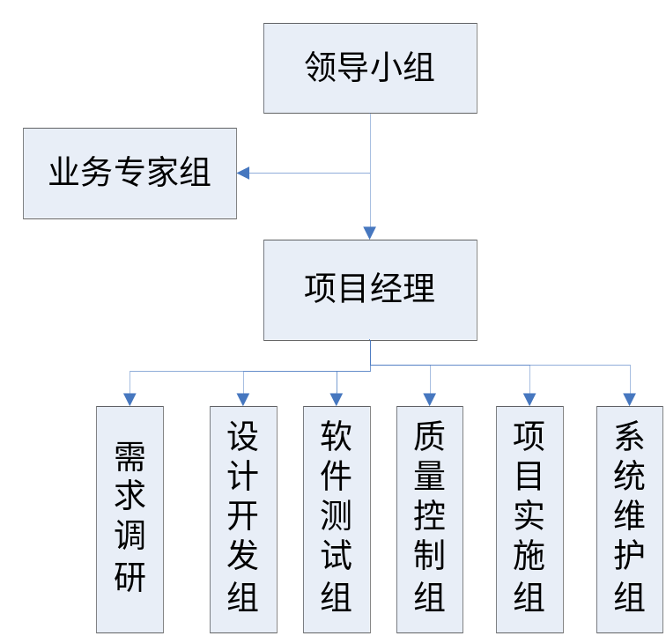

人力资源
序号 | 岗位 | 姓名 | 时间 | 职责 | 技能要求 | 备注
1 | 高层经理 |  |  | 批准项目计划
2 | CCB负责人 |  |  | 项目配置管理，批准配置项变更
3 | 项目经理/  系统分析师 |  |  | 制定项目计划、进行项目管理；进行系统分析
4 | 系统设计师  开发工程师 |  |  | 项目设计、系统开发
5 | 系统设计师  开发工程师 |  |  | 项目设计、系统开发
6 | 开发工程师 |  |  | 系统开发
7 | 开发工程师 |  |  | 系统开发
8 | 开发工程师 |  |  | 系统开发
9 | 实施经理 |  |  | 制定实施计划、进行实施管理
10 | 系统设计师  开发工程师  实施工程师 |  |  | 项目设计、系统开发、系统实施
11 | 实施工程师 |  |  | 系统实施
12 | 实施工程师 |  |  | 系统实施
13 | 实施工程师 |  |  | 系统实施
14 | 实施工程师 |  |  | 系统实施
15 | 测试经理  测试工程师 |  |  | 制定测试计划、进行测试管理、系统测试
16 | 测试工程师 |  |  | 系统测试
17 | QA/配置管理工程师 |  |  | 配置管理及质量保证
18 | 高级项目主管 |  |  | QA活动检查、配置审核
19 | 用户 |  |  | 负责项目协调、组织等事宜

软硬件资源
序号 | 软硬件名称 | 规格说明 | 备注
1 | 开发应用服务器 | 4CPU；2G以上内容，300G以上硬盘
2 | 开发数据库服务器 | 4CPU；2G以上内容，300G以上硬盘
3 | 测试服务器(2台) | 4CPU；2G以上内容，300G以上硬盘 | 考虑进行集群测试
4 | 打印机 | 能支持A3等大型纸张.

其他资源
序号 | 资源名称 | 规格说明 | 备注
1
2

项目工作环境资源
序号 | 资源名称 | 资源描述 | 备注
1 | 软件环境 | WinXp SP2/Win2003 、Office2003、Visio 2003 Ent、Rose2003、UML2.0
2 | 硬件环境 | Cpu ：Intel p4 2.0  内存：4G  硬盘：500Gb
3 | 开发语言及工具 | 开发语言：java, javascript, html, jsp, xml  开发工具：myeclipse
4 | 其他

培训计划
培训类型 | 培训主题 | 培训人数 | 培训方式 | 培训预期目标 | 备注

项目监控计划
序号 | 内容 | 责任人 | 提交对象 | 产生/提交时机
 | 个人工作日志 |  |  | 每周四17：00
 | 项目周报 |  |  | 每周五15：00
 | 项目组例会 |  |  | 不定期召开
 | 项目管理问题记录 |  |  | 发生问题时
 | 项目偏差纠正报告 |  |  | 发生重大偏差时
 | 里程碑评估总结报告 |  |  | 项目里程碑达到时

